Vener av Mjøsvågen Organisasjonsnummer 989664907
ved styreleiar Lars Mjøs Mobiltelefon +47 416 28 531
Tveitavegen 6 www.mjøsvågen.no
5282 Lonevåg

Årsmelding 2019-2020-2021

Utkast 13.01.2022

Vener av Mjøsvågen er eit ideelt lag med føremål å skapa aktivitet og driva eit aktivt vernearbeid som omfattar både handverkstradisjonar, kulturmiljø og landskapet kring Mjøsvågen.
Me er no komen over i ein fase der det vert skapt mykje ny og god aktivitet utan at Vener av Mjøsvågen er pådrivar eller direkte involvert. Det er slik vi ynskjer at det skal vere. Det skjer for tida så mykje positivt at det er heilt fantastisk. I årsmeldingane våre orienterer me også om slik aktivitet, men har ikkje ambisjonar om å dekkje «alt».
Vener av Mjøsvågen skal normalt ikkje drive aktivitet på «permanent» basis, men heller ha rolla som initiativtakar og pådrivar. Mjøsvågen kafe vert formelt driven av laget avdi dette har vore den beste måten. Toalettbygget ved kafeen er det også laget som står bak og eig.

Sist gang Vener av Mjøsvågen hadde årsmøte var den 5.3.2019. Styret har hatt møte 14.10.2019 og 11.11.2021.
Men lite formell aktivitet i ein periode med pandemi, tyder ikkje at medlemmer og styremedlemmer ikkje har vore aktive.

Programmet for sommarsesongen 2019

I 2019 er sommarsesongen frå 22.6. til 18.8.2019. Fast opningstid er sundagar kl 14.00 – 18.00.

Laurdag 22.6.2019. Opning av ny utstilling i Galleri Mjøsvågen.
Sjå Galleri Mjøsvågen. Johan Søderstrøm, maleri. Birgit Eide, figur. Els Geelen, foto, akvarell, oljemåleri. I smia: Martha Nerhus, installasjon Glør - metalltrådkunst.
Sundag 23.6.2019 kl 14.00 - 18.00. Første sundag med sommaropen Mjøsvågen kafe.Ope kvar sundag t.o.m. 18.8.2019.
Sundag 7.6.2019 kl 14.00 - 18.00 Opning av NÅDA-utstilling i Kunstverkstaden kl 14.00.
Sundag 14.7.2019 kl 14.00 - 18.00 Kunstnarsamtale med Birgit Eide og Els Geelen kl 13.00 - 14.00.
Laurdag 20.7.2019 kl 14.00 -18.00 Utstillingsopning. Håkon Bleken & Sverre Bjerknes, grafikk. Johanne Monrad, maleri. "Livet i ein tekstilfabrikk", ope hus på Norlender.
Sundag 21.7.2019 kl 14.00 - 18.00. "Livet i ein tekstilfabrikk", ope hus på Norlender.
Laurdag + sundag 10. - 11.8.2019 Workshop i ulike trykkemetodar ved Else karin, Cathrine og Johanne.
Sundag 18.8.2019 kl 14.00 - 18.00. Siste opningsdag i Mjøsvågen kafe for denne sesongen. Kurs i bruk av metalltråd med Marta Nerhus kl 14.00 i Kunstverkstaden

Programmet for sommarsesongen 2020

I 2020 er sommarsesongen frå 5.7. til 16.8.2020. Fast opningstid er sundagar kl 14.00 - 18.00.
Sundag 5. juli kl 14 i Kunstverkstaden.Opning ved ordførar Lars Fjeldstad.
Sommaren startar for alvor når me opnar aktivitatane i Mjøsvågen. Her kan du oppleva Hosanger Treskofabrikk, Kafé Mjøsvågen med varm mat, stor fin galleributikk i Gallerihuset,

Utstillingar i Mjøsvågen Kunstverkstad:
Frå 5. juli til 16. august WENCHE KVALSTAD ECKHOFF
MEMORIES FROM THE PAST - Installasjon og veggobjekt
Elles vil det være ope for publikum der du møter Wenche medan ho arbeider fram utstillinga frå 2.juli kl. 16-18.
Frå 26. juli til 16. august IRENE FANEBUST EKNES

"MONTASJE" - LAG PÅ LAG AV VARETID
I Kunstverkstaden vert det også sal av bilete rett frå vegg av:
Kirsti Van Hoegee, Gerd Frantzen, Inger Johanne Brautaset, Karin Hay White, Johanne Monrad, Els Geleen, Elke Karnik, Sveinung Iversen og Anne Britt Lerøy

I Galleributikken i Gallerihuset er det sal av kunsthandverk av:
Sarah Louise Reed, Formbar glassverksted, Peter Marron, Anita Keramikk, og Marta Nerhus.
Ringar og Osterøy-Kipe av Inge Rune Fanebust og mykje fint strikk frå Norlender.

I Smia er utstillinga «Omreisande metallarbeid» som er arbeid frå Johanne Monrad si samling og skulptur ved Bente Dammen

Mjøsvågen Kafé – ope frå 14.00 til 18.00

Programmet for julebygda Mjøsvågen 2020

Mjøsvågen var aktivt med i «Juleøya Osterøy» før jul 2020. Mange bygningar rundt Mjøsvågen var pynta med lys.

Julebygda Mjøsvågen som del av Juleøya Osterøy
I dei fire adventshelgene var lokale og tilreisande inviterte til Julebygda Mjøsvågen i Hosanger på Osterøy.
Her var det både opplyst julegate og julemarknad med utsal frå lokale aktørar, kafé og mykje anna!

I Den Grøne Fabrikken:
The Fanebusts: Irene Fanebust Eknes med maleritrykk og Inge Rune og Olga Fanebust med div. handverk i tre.
Eirin Bysheim- Salmakar: Mykje fint i lammeskinns-produkt, lær og skinn
Juletreselgerene Mjøs:
Stand inne: Sal av ullgensarar, luer, sjal, tepper og sitteunderlag i ull.
Leirfuglen: Sal av bøker.
May Lisbeth Hetlevik: Mykje fint i strikk og hekling
Julegåvebutikk:
Gerd Frantzen Maleri
Karin Hay White - Blindtegninger og collage
Johanne Monrad - Tusjmaleri
Cathrine Bysheim – Sølvarbeid
Sarah Louise Reed – Porselenskoppar
Else Karin Tysse Bysheim, - Brødposer med surdeigsoppskrift og ullarbeid

Julebutikken Mjøsvågen Landhandleri AS:
Daglegvarer og gåveartiklar, blant anna geitost, eplemost, sylteløy, krydder, oljer, sjokolade, drops, te, ymse interiørartikler mm.
Nysteikte julebrød av den gamle gode «Tysse bakeri» sorten
Sal av Juletre, ved, kranser mm. Kan leverast ved behov.
Ute-servering og kafé både laurdag og sundag. Ute-serveringa vil vera open heile dagen, og me serverer bakst, kaker, pizza, god kaffi, varm sjokolade, gløgg og anna god drikke. Den Hemmelege Pølsefabrikken serverer gode varmretter frå vogna si.
Jul på Norlender: Fine strikkeplagg til heile familien finn de på Norlenderloftet. Kjøp norsk i år!
Musikk kvar laurdag:
Laurdag 28. november og laurdag 5. desember var det Gisle Fotland som lagar stemning på kaien med gamle gode låter.
Laurdag 12. desember og laurdag 19. desember; Johnny Olsen og Lena Alme Loftåas ; soul og jazz inspirert repertoar ispedd internasjonalt kjente julesongar.

I samband med «Julebygda Mjøsvågen» laga Visit Bergen ein direktesend engelskspråkleg video på Facebook med intervju med fleire og der Åse Nilsen var omvisar. Det var heile 739 personar som såg den. Og den vart delt 109 gonger. Så det må ha vore fleire tusen som har sett sendinga.

Programmet for sommarsesongen 2021

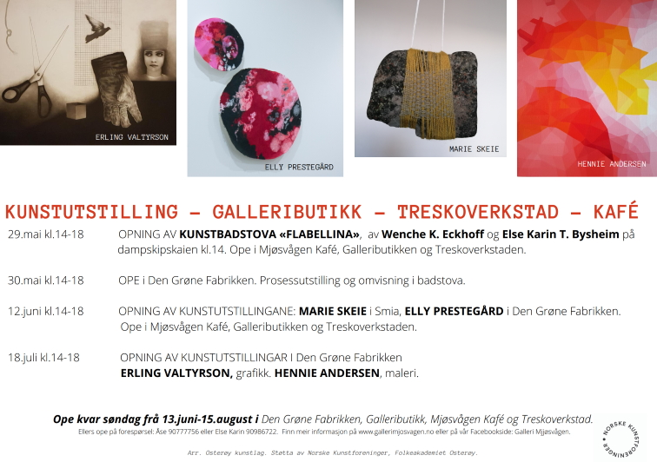
Programmet for førjulstida 2021 i Hosanger

Når: 20.-21.november, 27.-28.november, 4.-5.desember, 11.-12.desember. Alle dagar kl.12-17
Kva skjer? Ulike salsutstillarar kjem til fabrikken og det blir aktivitetar kvar helg. Det vil vere mogleg å kjøpe produkt innan kunst, handverk og mat. I "stova" blir det gratis teikneverkstad for born, juleverkstad (koster ekstra) og servering av julesnacks. Dei fyrer i badstova, Flabellina, og opnar for både grupper og enkeltpersonar. Velkomen til ei magisk førjulstid i Mjøsvågen, skriv dei spreke sjelene i Den Grøne Fabrikken. M.a. hadde Marie Skeie 3 workshops i plantefarging og Elly Prestegård 1 workshop i papirmakeri.
Ikkje nok med det. Heile Hosanger ønskjer deg velkomen til julekos. Landhandleriet, Norlender og fleire aktører vil skape julestemning i bygda dei fire helgene.

Brosjyre. Osterøy kunstlag gav også i 2019 ut ei flott brosjyre for tilboda ved Mjøsvågen. Grunna koronapandemien valde me å ikkje lage eiga brosjyre for 2020. For 2021 fekk me laga eit flott og innhaldsrikt informasjonsark. Dette vart laga av Andreas Litland.

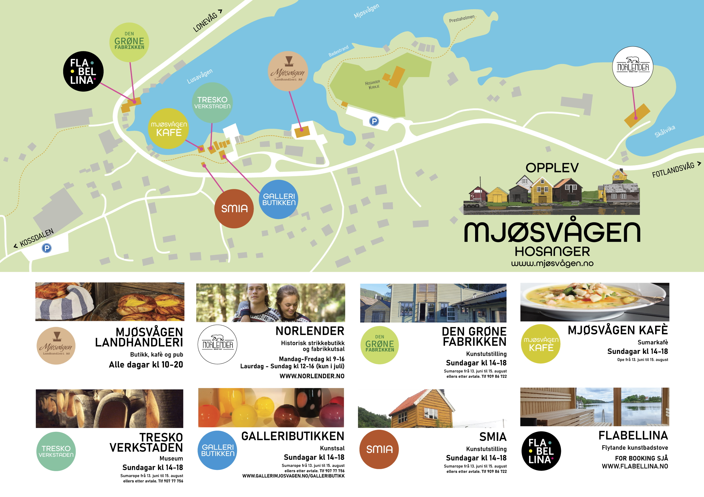

Opplev Indre Osterfjord. Fleire aktørar samarbeider om eit godt opplevingstilbod i Indre Osterfjord for lag, organisasjonar og grupper. Nokre av desse tilboda er ved Mjøsvågen.

Den grøne fabrikken i den tidlegare møbelfabrikken som no er eigd av Mjøsvågen sjøeiendom AS ved Else Karin og Lars Magne Bysheim, var ope for NåDa-utstillinga sommaren 2019. Vinteren og våren gjennomførte eigarane ei kraftig opprusting av store delar av lokala. Her er no m.a. utstillingsrom, atelier, møterom, kontor, kjøkken, bad og toalett. 2 store salar som ikkje er moderniserte, vert m.a. nytta som utstillingsrom. Ute er kaien sett i stand att. Og det heile har fått namnet Den Grøne Fabrikken. Kunstlaget hadde sommaren 2020 og 2021 sine utstillingar her. Den Grøne Fabrikken tilbyr ulike tilstellingar, opplevingar og kurs.

Dugnadskafeen. Dugnadsgjengen organiserte sundagssommarkafe 8 sundagar i 2019, 7 sundagar i 2020 og 8 sundagar i 2021. I 2020 og 21 vart treskoverkstaden også nytta til servering for å klare koronareglane. Det har vore ulike kokke/serveringslag som har servert svært gode middagar mm. Tilbodet har vore populært. Gjestane har fått gode opplevingar både i matvegen og sosialt og stemninga i dugnadsgjengane har vore god. Etter endt sesong vart det dugnadsfest 15.11.2019, 16.10.2020 (avlyst) og 29.10.2021 betalt av Vener av Mjøsvågen (i Den Grøne Fabrikken). Gjennom dugnadsarbeidet er det skapt eit netto overskott på ca kr 69.000 i 2019, kr 44.500 i 2020 og kr 78.000 (i 2018 kr 106.000). Dette er delt likt mellom Osterøy kunstlag og Vener av Mjøsvågen.

For 2019 rekna Åse Nilssen over kor stor verdiskaping dugnadsinnsatsen var for det året. Dugnadsgjengen 2019 talde om lag 50 personar som arbeidde omlag 3800 dugnadstimar. Dersom me reknar verdien av dette til 300,- kr pr time, utgjer innsatsen ein verdi på godt over 1 mill kr (kr 1.140.000.-).
Tusen takk til alle.

Alternative måtar å driva Mjøsvågen kafe på
Me har hatt løpande dialog med Osterøy kunstlag og det har før sommarsesongen 2019 vore utfordringar, serskild med å få nok kokkelag. Me har drøfta å «opne opp» for at (einskilde) kokkelag skulle kunn ta «forteneste». Men det vert jo litt rart om nokre kokkelag skal kunne gjere det og andre ikkje. For å klare å ha kafe kvar sundag, vart Kaffikroken engasjert for catering og tilrettelegging av maten. Styret gjorde etter sesongen 2019 følgjande vedtak: Kunstlaget arbeider vidare med organisering av kafeen, m.a. ulike modellar for kjøp av cateringtenester og servering på dugnad. Sommaren 2021 vart Foodhovd AS engasjerte 2 av søndagane då me ikkje klarte å stille med kokkelag desse søndagane.

Informasjonsmateriell til Mjøs historiske metallstøyperi
Utval for kultur, idrett og regional utvikling i Hordaland fylkeskommune løyvde 18. juni i 2019 kr 20.000 til Vener av Mjøsvågen.
Pengane skal gå til å laga informasjonsmateriell for at besøkande ved Mjøs historiske metallstøyperi, skal få ei god innføring i historia og i metallstøypeprosessen. Mjøs historiske metallstøyperi har eit eige rom i bygget der Mjøsvågen landhandleri held til der diverse støyperiutstyr er utstilt. Tilkomst er via butikken.
Det var i alt 19 som søkte, medan 9 fekk innvilga tilskot. Den største tilskotssummen var 20.000 kroner, og det var det tre lag som fekk.
Administrasjonen skriv i saka at Vener av Mjøsvågen samarbeider no med Mjøs Metallvarefabrikk AS, Øvsthus AS, Mjøsvågen Landhandleri AS, Osterøy museum og Osterøy sogelag om å etablera Mjøs historiske metallstøyperi, som skal syne historia til dei tre metallstøyperia ved Mjøsvågen.
Vener av Mjøsvågen vil lage digitale forteljingar (til saman 7 ulike videoar) samt utarbeide opplysingsmateriell. Publikum vil få sjå sjølve støyperiet etter Nikolai Mjøs metallvarefabrikk. Dette vil vere ope alle dagar i landhandleriet si opningstid.
Vener av Mjøsvågen har samarbeidd med Osterøy museum og Osterøy sogelag om boka «Ein våg me veit um». Her er historia skriven og me har opparbeidd ei stor biletesamling. Dette samarbeidet vert ført vidare i dette dokumentasjonsprosjektet.

Med utgangspunkt i historia til desse 3 metallstøyperia og bilete, vil me lage fleire videoar (a ca 5 minutt):
3 stk videoar om historia til Mjøs Metallvarefabrikk AS
1 video om historia til O M Mjøs AS
1 video om historia til Nikolai Mjøs metallvarefabrikk
1 video om metallstøypeprosessen
1 video om den moderne Mjøs Metallvarefabrikk AS

Lars Mjøs var klar med historie-videoane våren 2020. Andreas Litland har arbeidd med tilrettelegging for visning på skjerm i det historiske metallstøyperiet. Mjøs Metallvarefabrikk har kjøpt inn data- og skjermutstyr. Men me rakk ikkje offisiell opning før korona-viruset dukka opp og gjorde det umogeleg å nytte tapå-skjerm. No nærmar det seg ny start og vidareføring.

Museumssenteret i Hordaland/Osterøy museum har utarbeidd og sendt søknad til Hordaland fylkeskommune om tilskot frå Museumsløft-midlane til:
PROSJEKT: Profesjonell forvaltning av kulturarv i privat eige – utforsking av samarbeid mellom museum – frivillige og kommune.
Samarbeidspartar: Vener av Mjøsvågen, Mjøsvågen landhandleri, Osterøy kommune, Museum vest, Osterøy utvikling, Mjøs Metallvarefabrikk AS og dei private eigarane av verkstadbygg i Mjøsvågen.
MÅL Prøve ut ei ny tilnærming til korleis ein kan ivareta lokalhistorie gjennom eit breitt kjeldetilfang, på opphavelege lokalitetar, i samarbeid med frivillige og lokale nærings- og reiselivsaktørar. Dokumentere eit viktig historisk miljø i sin opphavelege kontekst, med gjenstandar, bygningar og arkivalia knytt til kunnskapen som personar i det lokale historiske miljøet framleis har. Styrke samhandlinga mellom dei frivillige ressurspersonane i lokalmiljøet, kommunen og Osterøy museum slik at prosjektet har relevans for komande arbeide med kulturminneplan for Osterøy. Sikre relevans og overføringsverdi til andre private samlingar/regionale museum gjennom eit aktivt samarbeide med Museum Vest.
Prosjektet fekk ikkje Museumsløft-midlar, men fylkeskommunen ville arbeide for å finne anna finansiering.

Tore Forsberg assistert av Jarle Hugstmyr, Håndverksinstituttet, har teke initiativ til å starte ny kisteproduksjon og å drive formidling og oppleving. Laurdag 22. juni 2019 kl 12.00 - 13.50 hadde me møte ii Kunstverkstaden/ Møbelfabrikken om registrering av handverk- og industriutstyr og formidling/utstilling. Her vart dette initiativet drøfta.

Den 9.11.2019 hadde vi et nytt møte i kafeen. Tore Forsberg har oppsummert slik: Tusen takk for et flott møte den 9 november i Mjøsvågen 😀😀 Godt å se så mange driftige og herlige mennesker, og å få høre litt om hva Norges vel driver med innen håndverkstradisjoner og næringsutvikling.
Som sagt på slutten er jeg veldig lysten til å utvikle kistemakeropplevelsene i vågen til en god og sikker utnyttelse av de materielle og historiske ressurser som ligger her.
Og ser tydelig at jeg kan bidra med min imaterielle kunnskap innen snekring, formidling og opplæring, og ønsker en lokal partner i den videre utviklingen av prosjektet.
Ser for meg at dere som eiere av bygningene, gjenstander og lokalt forankret personer definerer klart hva dere vil og finner frem til et menneske lokalt, som sammen med meg kan bygge opp et prosjekt for bruken, bevaringen og opplevelsene av dem. Ser helt klart at det her kan bli en unik opplevelse for mennesker fra hele verden, hvor håndverket som er, og kan være i vågen, blir det sentrale. Kanskje ikke helt slik Norges vel gjør men noe i den sjanger. Men gleder meg til å bli bedre kjent med konseptet dems.
Hvilken organisatorisk form og andre deler av den helhetlige opplevelse dette kan ha; blir noe av det som skal utarbeides gode løsninger på, samt hvilke støtte ordninger som kan søkes. Men det avgjørende er å finne det mennesket som strukturelt, administrativt og lokalt har det som skal til for å jobbe med meg, og at vi sammen finner frem de gode løsningene for alle involverte. Eller dere tenker nå helt annerledes ?
Det er jo også et økonomiske spørsmål om hvordan organisere en oppstart, og det er vel naturlig at dere som eiere av bygningene og gjenstandene finner ut av det.
Går med glede i dialog med dere hver og en her på mail, med spørsmål, avklaringener og synspunkter.
Dette initiativet vart sett på vent då koronaen kom.
Tommy Kleppe har teke vare på nokre papir frå Fuse Hole sin kisteverkstad; m.a. ei kontrakt om oppløysing av kistemakarsamarbeidet pr årsskiftet 1905/06. Fuse Hole har etter dette drive kuffertproduksjon.

Tommy Kleppe oppdaga ei kiste etter Nils A Mjøs 1883 til sals på finn.no. Kista inneheld m.a. den første protokollen til lutlaget Hosanger dampbåtbryggja og ein del anna lokal dokumentasjon. Det var (minst) 2 stk Nils A Mjøs i bygda på den tida. Lars Mjøs kontakta seljaren. Kista vart kjøpt inn av Aksel Øvsthus. Det viste seg at kista hadde tilhøyrd Nils A Mjøs som hadde bruket som Nina Rødseth og Magne Espelid no eig. Og det var mykje interessant i kista.

Evaluering omlegging fv 567 i Hosanger. Lars Mjøs sende 5.11.2018 eit notat til Statens vegvesen med spørsmål/kommentarar til 19 ulike punkt. Kontrollutvalet i Hordaland fylkeskommune greip seinare fatt saka. Det vart mykje att og fram. Vegvesenet har sagt at dei har endra måten å organisere slike prosjekt på. Det einaste heilt konkrete resultat er nye gråsteinsmurar sommaren 2021 under dei 2 nausta inst i Mjøsvågen som vart flytta og plasserte på betongklossar i strid med verneføresegnene.

Avkøyrsla/ fyllinga for veg til Refsneset og oppføring av kaifront og 5 naust.
Dei formelle sidene ved etableringa av fyllinga har vore uklare og søknad om oppføring av kaifront og 5 naust vart avslått vinteren 2019.

Mjøsvågen Landhandleri AS har mange lokale eigarar og starta opp ettersommaren 2018. I 2021 vart aksjekapitalen utvida m.a. med fleire nye eigarar. Landhandleriet har gjennomgått ei rivande utvikling og har ei rekkje tilbod i tillegg til «butikken» som kafe i vinterhage med middagsservering, bar med skjenkeløyve, utleige av kaiplass, selskapslokale, forteljarkveldar, konsertar, utleige av el-syklar og mykje meir. Landhandleriet er eit godt tilbod lokalt og trekkjer mange tilreisande til bygda. For nærare informasjon; sjå deira Facebook-side.

Leiar i styret for Hosanger Dampbåtbryggja, Lars Mjøs, har skifta opphengskjetting og hengt opp att fenderar på kaia med kjetting som Øystein Øvsthus har skaffa. Mannskapet på Oster er svært nøgde.
Mot slutten av 2020 kontakta styreleiaren Bergen og Omland Friluftsråd. I mai 2021 vart det halde generalforsamling i lutlaget. Hausten 2021 er det formelle arbeidet med overdraging av Dampbåtbryggja sine eigedomar til Friluftsrådet godt i gang, m.a. basert på ei løyving frå Miljødirektoratet på over 230.000 kr for statleg sikring av friluftsområde. Friluftsrådet har m.a. som mål å få sett opp att meieriet som eit råbygg og ynskjer innspel på kva ein skal fylla det med.

Kari Mjøs laga eit par søndagar på ettersommaren 2019 til brutkmarknad/naustsal i naustet til Audun Hellevang.

Kari Mjøs har ein periode drive produksjon av eigen lokalmat i maskinhuset/ kafeen, m.a. for sal.

I 3 av vindaugsglasa til Mjøsvågen landhandleri er det montert bilete frå butikkane og kaien 17. mai 1945. Det er Lars Mjøs (1914-72) som er fotograf og sonen Lars Mjøs har bidrege med skan frå negativane.

Vener av Mjøsvågen har kjøpt inn nokre eksemplar av boka «Ein våg me veit um». M.a. har journalistane som arbeider for det tyske reiselivsmagasinet fått eitt eksemplar.

Hausten 2019 vart det utført ein del vedlikehaldsarbeid på murhuset (trådstift og gjerdenotfabrikken). Det er veldig kjekt. Huset har 5 eigarar.

Kisteverkstaden etter Fuse Hole som Mjøs Eiendom AS ved Erlend Johan Mjøs,no eig, er i 2021 blitt grundig vølt og er snart klar for ny aktivitet.

Styret innvilga i 2019 Søknad om løyving på kr 2.000 til Foreningen for gammelt handverk i det nordenfjellske ved Jon Suul til trykking.
Jon Suul arbeider med eit stort bokverk om gamalt handverk i det nordenfjellske. Jon Suul har vitja Vener av Mjøsvågen 2 gonger og tilført verdifull kunnskap om ostrakistene. Jon Suul er medlem i Vener av Mjøsvågen

Godtgjersle til Åse Nilssen for organisering av kafedrifta sommaren 2019
Osterøy kunstlag løyvde kr. 8000 til Åse si organisering av Kafeen sommaren 2019. Styret gjorde følgjande vedtak: Styret løyver kr 8.000 til Åse Nilssen for organisering av kafedrifta sommaren 2019.
For sesongen 2020 var det mykje mindre organisering kring kafeen, dette pga av kortare sesong og ein enklare meny – supper m.m. - så det var behov for mindre «mannskap». Åse tenkjer difor at godtgjersle for 2020-sesongen fell bort.

Gilje innafor Knappen

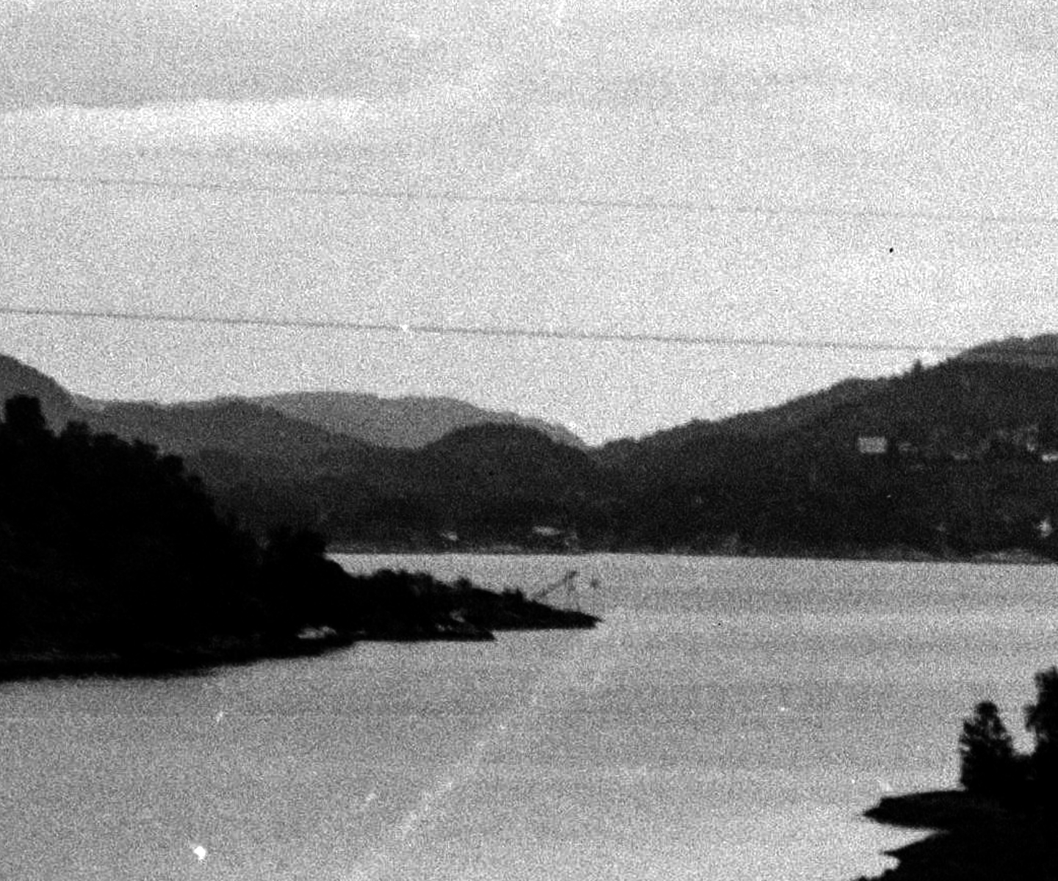

Me har vore i tvil om det har vore laksegilje på innsida av Knappen. Etter at Lars Mjøs forstørra eit gamalt bilete, kan me no sjå at her har vore laksegilje.

Tradisjonshandverk NTNU
I august 2020 fekk me spørsmål frå Trond Oalann som er engasjert av fylkeskommunen og som bidreg ved bachelorutdanninga i tradisjonshandverk ved NTNU i Trondheim, om han kunne ta med nokre studentar til Mjøsvågen for å sjå på høvelbenkar. Lars Mjøs har vist rundt i m.a. 3 kisteverkstader der det er til saman 6 høvelbenkar. Studenten som var med, valde å dokumentere ei av benkane. Dokumentasjon er tilgjengeleg på https://tradisjonshandverk.com/ .

Eksamensoppgåve om urbaniserte landskap.
Den 10.06.2021 fekk leiaren ein spennande epost frå Stine Karin Håtuft som går på eit erfaringsbasert masterprogram i Urbanisme, ved Arkitekthøgskolen i Oslo. Ho skreiv då på ein eksamensoppgåve om urbaniserte landskap.
«Jeg har valgt meg ut tema peri-urbane landskap (landlig soner i utkanten av store byer, med urbane kvaliteter) og hvilke assosiasjoner som skaper tilhørighet og stedsidentitet. Jeg var ikke i tvil; endelig en oppgave jeg kunne fronte Mjøsvågens kvaliteter!»
Stryeleiaren har følgd opp med informasjon og dialog og me har fått tilgang til den interessante eksamensrapporten.

I mai 2021 vart Hosanger Mikrotrykkeri AS etablert i Den Grøne Fabrikken. Arno Isvik Småland er dagleg leiar og Andreas Litland styreleiar. Dei trykkjer m.a. profileringsmateriell for Mjøsvågen.

Sommaren 2021 var det dåp og innviing av Osterøy kunstlag sin flytande badstove; Flabellina. Laget ynskte å tilføra lokalmiljøet kunst i form av ein installasjon som alle kunne bruka. Kunstnarane Wenche Kvalstad Eckhoff og Else Karin Tysse Bysheim vart engasjerte. Badstova er i stor grad bygd på dugnad og med tilskott og sponsing frå mange. Badstova er no fortøyd ved Den grøne Fabrikken og er tilgjengeleg både for DropIn og leige. Sjå www.flabellina.no

Mjøsvåglogo/ kjenneteikn
I fleire samanhangar er det stiliserte og flotte biletet under nytta til profilering av Mjøsvågen.

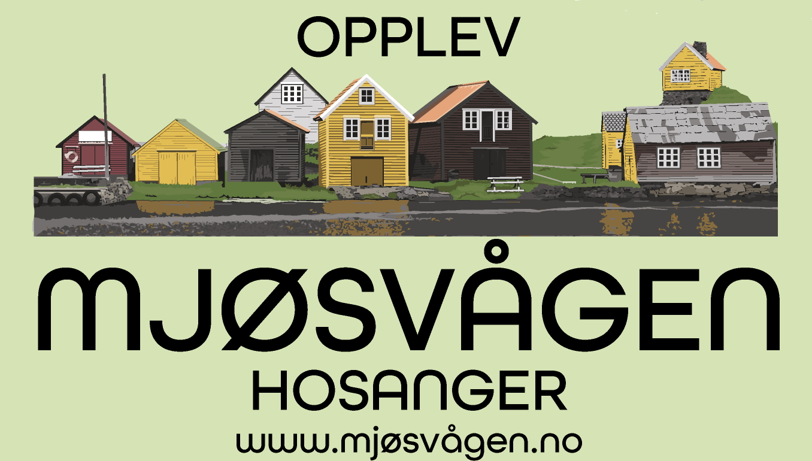

Heimesida www.mjøsvågen.no
Både vår side og kunstlaget si vart i samband med ny fylkeskommune på forsommaren 2020 fjerna utan varsel. Åse Nilssen engasjerte seg og klarte heldigvis å få sida tilbake. Lars Mjøs har teke kopi av alle tekstane og alle bileta. Tanken er at venelaget og kunstlaget lagar nye heimesider med eit malbasert program der me eventuelt nyttar same program. Hausten 2021 fjerna Vestland fylkeskommune på ny heimesidene. Den nye heimesida er ikkje klar endå.

Mjøsvågen har fått mykje mediedekning; her tek me berre nokre få døme:

Eit tysk reisemagasin vitja på ettersomaren 2019 Mjøsvågen:
https://www.nordlandblog.de/galerie-norwegen/

Valsending nrk Hordaland frå Mjøsvågen Landhandleri like før valet i september 2019. Her var mykje heiderleg omtale av landhandelen mm.
Den 26.7.2021 hadde nrk Hordaland i serien God sommar Vestland innslag om Ny badestrand på Hosanger om føremiddagen og andre innslag frå Mjøsvågen i ettermiddagssendinga.

Vener av Mjøsvågen er medlem i Osterøy reiselivslag. Reiselivslaget har m.a. gjort eit godt arbeid for å marknadsføre og styrke aktivitets- og opplevingstilbodet i Mjøsvågen. Sjå: https://www.facebook.com/visitosteroy/ og www.visitosteroy.no .

Medlemmer
Verveaksjonen våren 2019 var vellukka. 30 medlemmer betalte. Og det er kjekt at fleire verksemder mm no er medlemmer; Osterøy kunstlag, Norlender Knitwear AS, Roots & Heritage in Norway, Mjøsvågen Sjøeiendom AS og Øvsthus AS. I 2020 og 2021 har det ikkje vore kravd inn medlemspengar.

Rekneskapen 2019-2021
Rekneskapen er revidert og godkjend av laget sin revisor Lars Magne Bysheim.
Rekneskapen syner at pr 31.12.2021 har Vener av Mjøsvågen ein eigenkapital på kr 247.895,90.

Nokre nøkkeltal
 | 2019 | 2020 | 2021
Sal kafe | 119 907 | 74 180 | 140 352
Overskott kafe | 82 277 | 44 527 | 78 167
Medlemspengar | 6 000
Tilskott 1) |  | 20 000
Osterøy reiselivslag, medlemspengar | 800 | 800 | 800
Andre utbetalingar 2) |  | 10 000

1) Tilskott frå Hordaland fylkeskommune til Informasjonsmateriell Mjøs historiske metallstøyperi
2) Kr 8.000 i godtgjersle til Åse Nilssen som koordinator for kafeen og kr 2.000 i tilskott til Foreningen for gammelt handverk i det nordenfjellske ved Jon Suul til trykking av eit stort bokverk om gamalt handverk i det nordenfjellske.

Bergen og Omland Friluftsråd planlegg å føre opp att eit meieribygg på kaia, i første omgang som eit råbygg. Dei seier det så er mykje opp til bygda kva bygget skal nyttast til. Styret har drøfta ulike bruksområde og om me skal nytte noko av laget sine midlar til dette.

Styre har vore slik samansett:

Lars Mjøs, styreleiar
Åse Nilssen
Tommy Kleppe
Kjell Mjøs
Stein Magne Låstad

Varamedlemer:
Kari L Mjøs
Aslaug Lønsethagen
Else Røsland

